《千里眼战法》
要学会使用持仓线，要首先学会看分时图。 此时您打开软件之后之后如下图所示，我们的《千里眼战法》就是运用在分时图当中的。
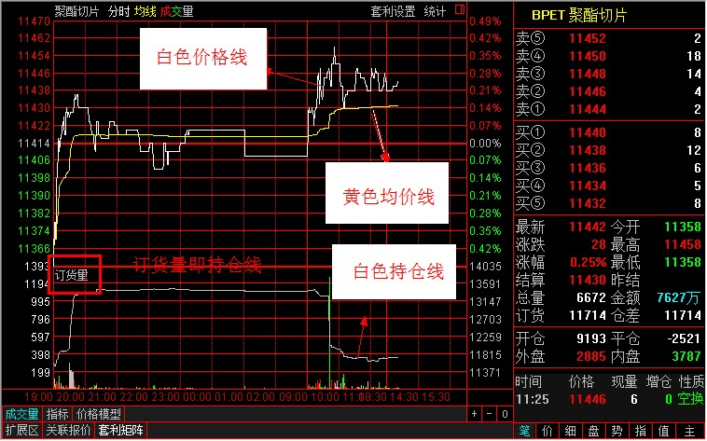
《千里眼战法》来源于金融行为学，是源于在交易过程中研究和发现交易者的投资心里来判断交易方向的战法。在投资市场中，面对众多的投资者，分析和判断出来目前的涨跌所体现出来的是一种什么样的投资行为，只要练就了这样一双千里眼，就能够在多空双向的商品市场中乘风破浪、游刃有余。
关于《千里眼战法》如何使用。首先我们要弄清楚什么是持仓线， 简单的理解就是现在市场中所有持有该品种的总量。这个总量包括多单的持仓量和空单的持仓量。 如果持仓线上涨说明有人在建仓，如果持仓线下降说明有人在平仓。在多空双向的商品市场中4种交易行为会使价格出现不同方向的变化
做多单： 价格会上涨 平多单：价格会下跌
做空单： 价格会下跌 平空单：价格会上涨。
《千里眼战法》的精髓在那里呢？ 就在前面提到的这几种交易行为当中。 简单的总结一个口诀为：
持仓线上升 价格上涨 是多头在建仓----后期上涨概率大---做多单
持仓线上升 价格下降 是空头在建仓----后期下跌概率大---做空单
持仓线下降 价格上涨 是空头在平仓---空头能量减弱---做短多
持仓线下降 价格下降 是多头在平仓---多头能量减弱---做短空
理解并熟记以上4句口诀，对于我们研判市场走势方向，多空强弱有很大帮助，练就一双商品市场中的千里眼，顺势操作，所向披靡。
实战案例：
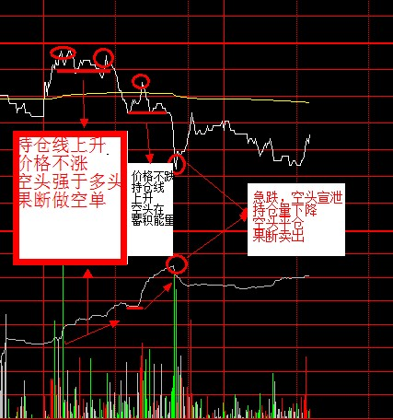

多学多用就能够把《千里眼战法》熟练掌握。希望学员们能够活学活用，不断进步。

